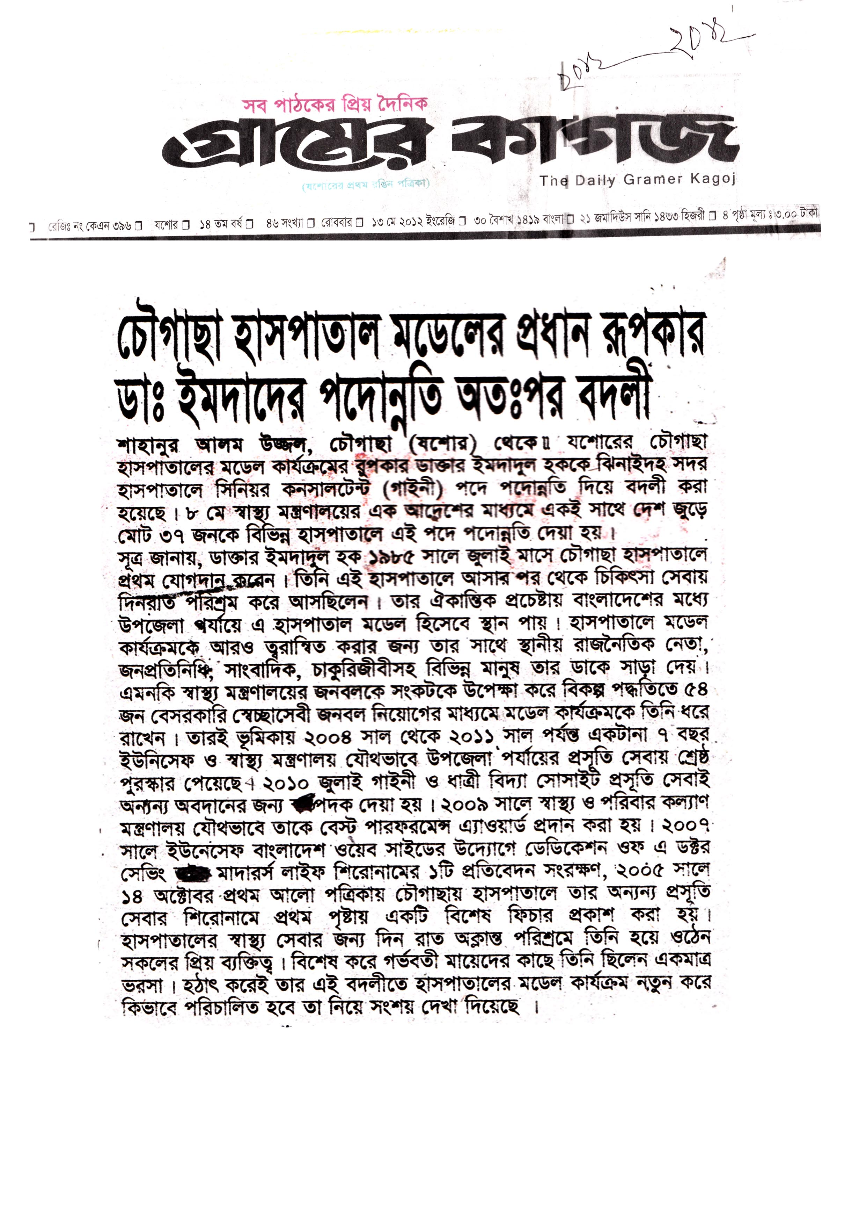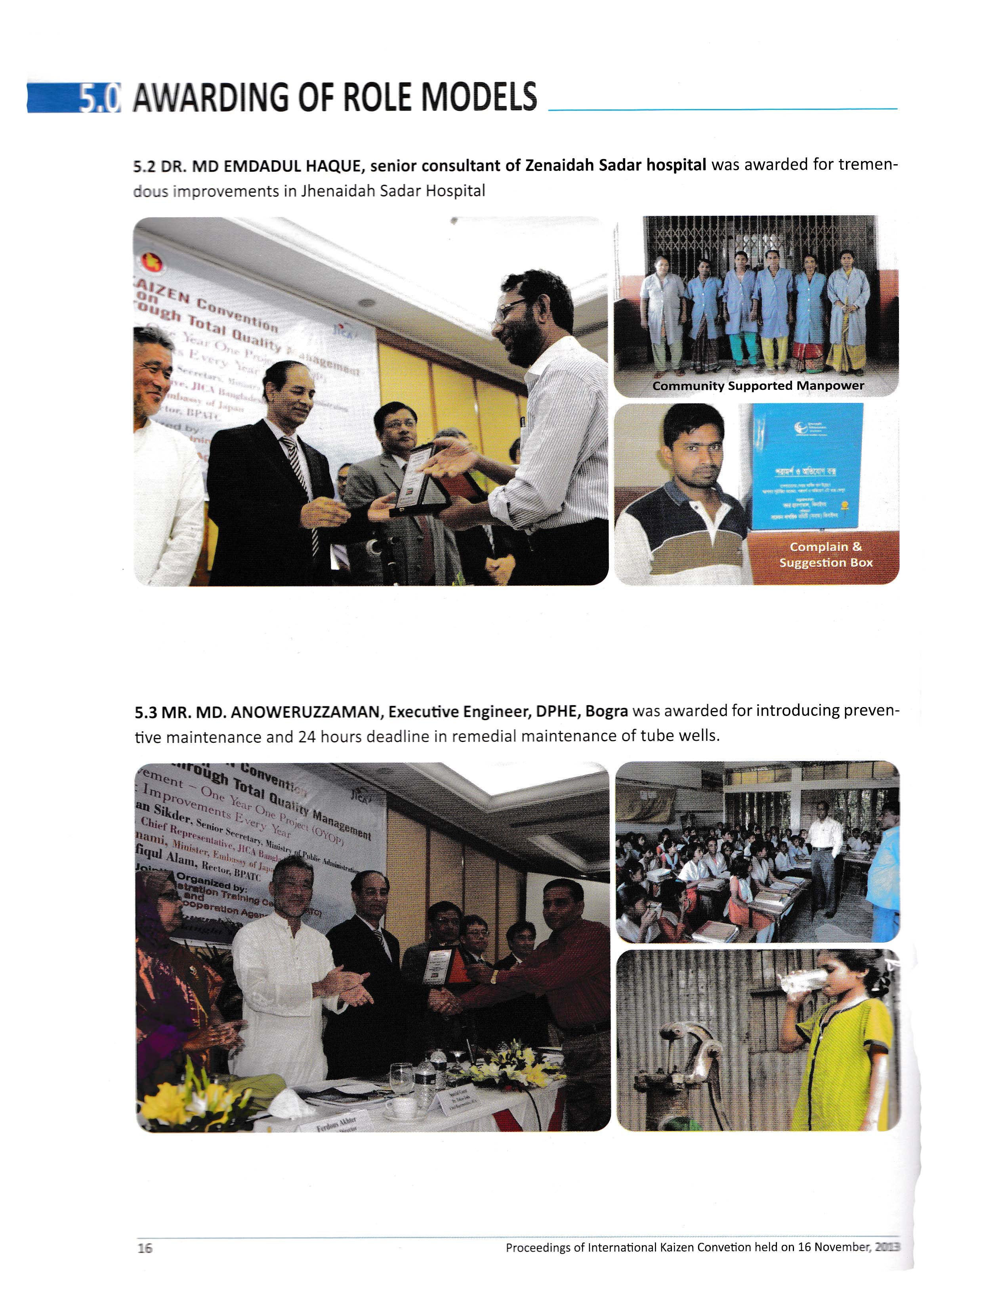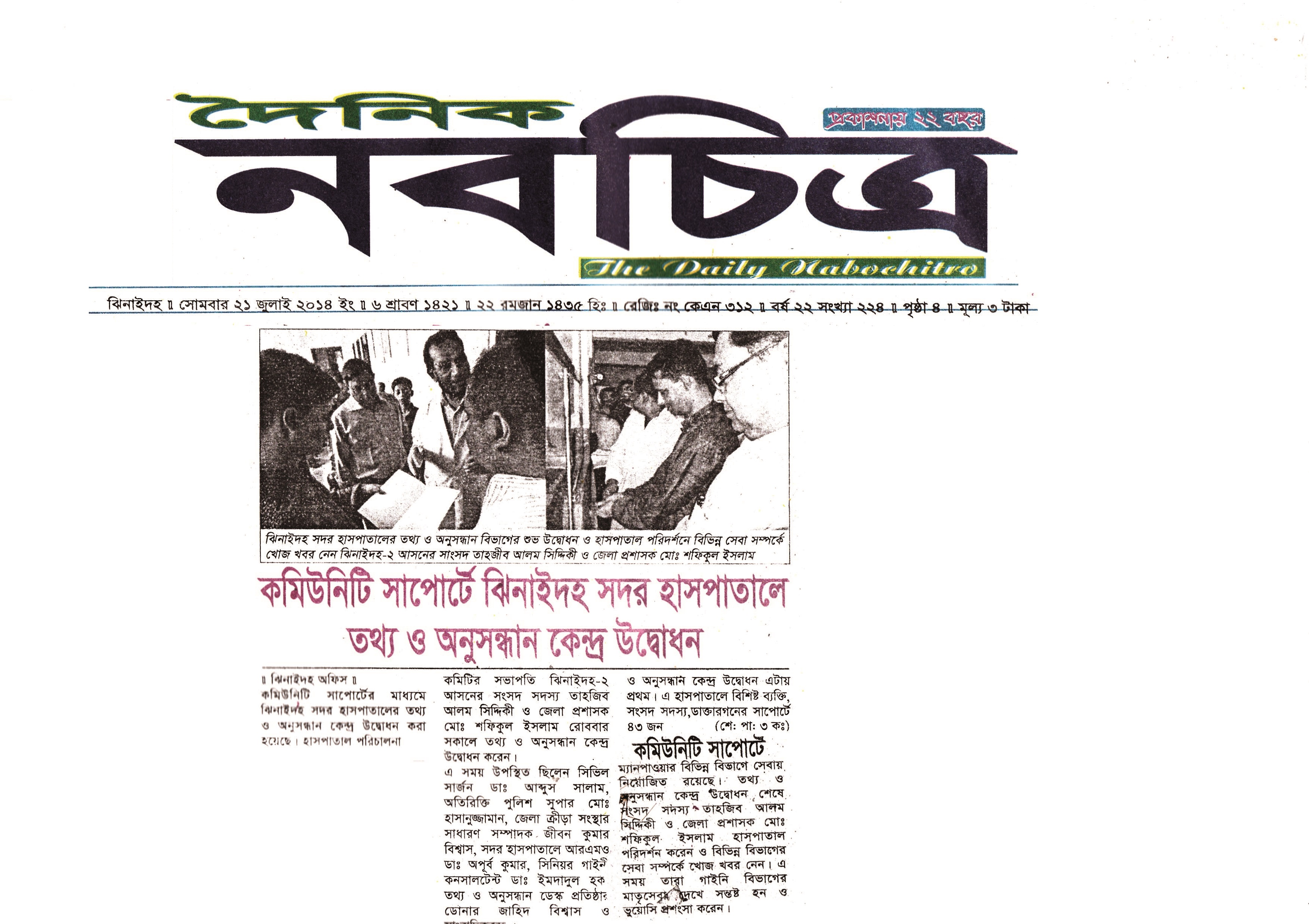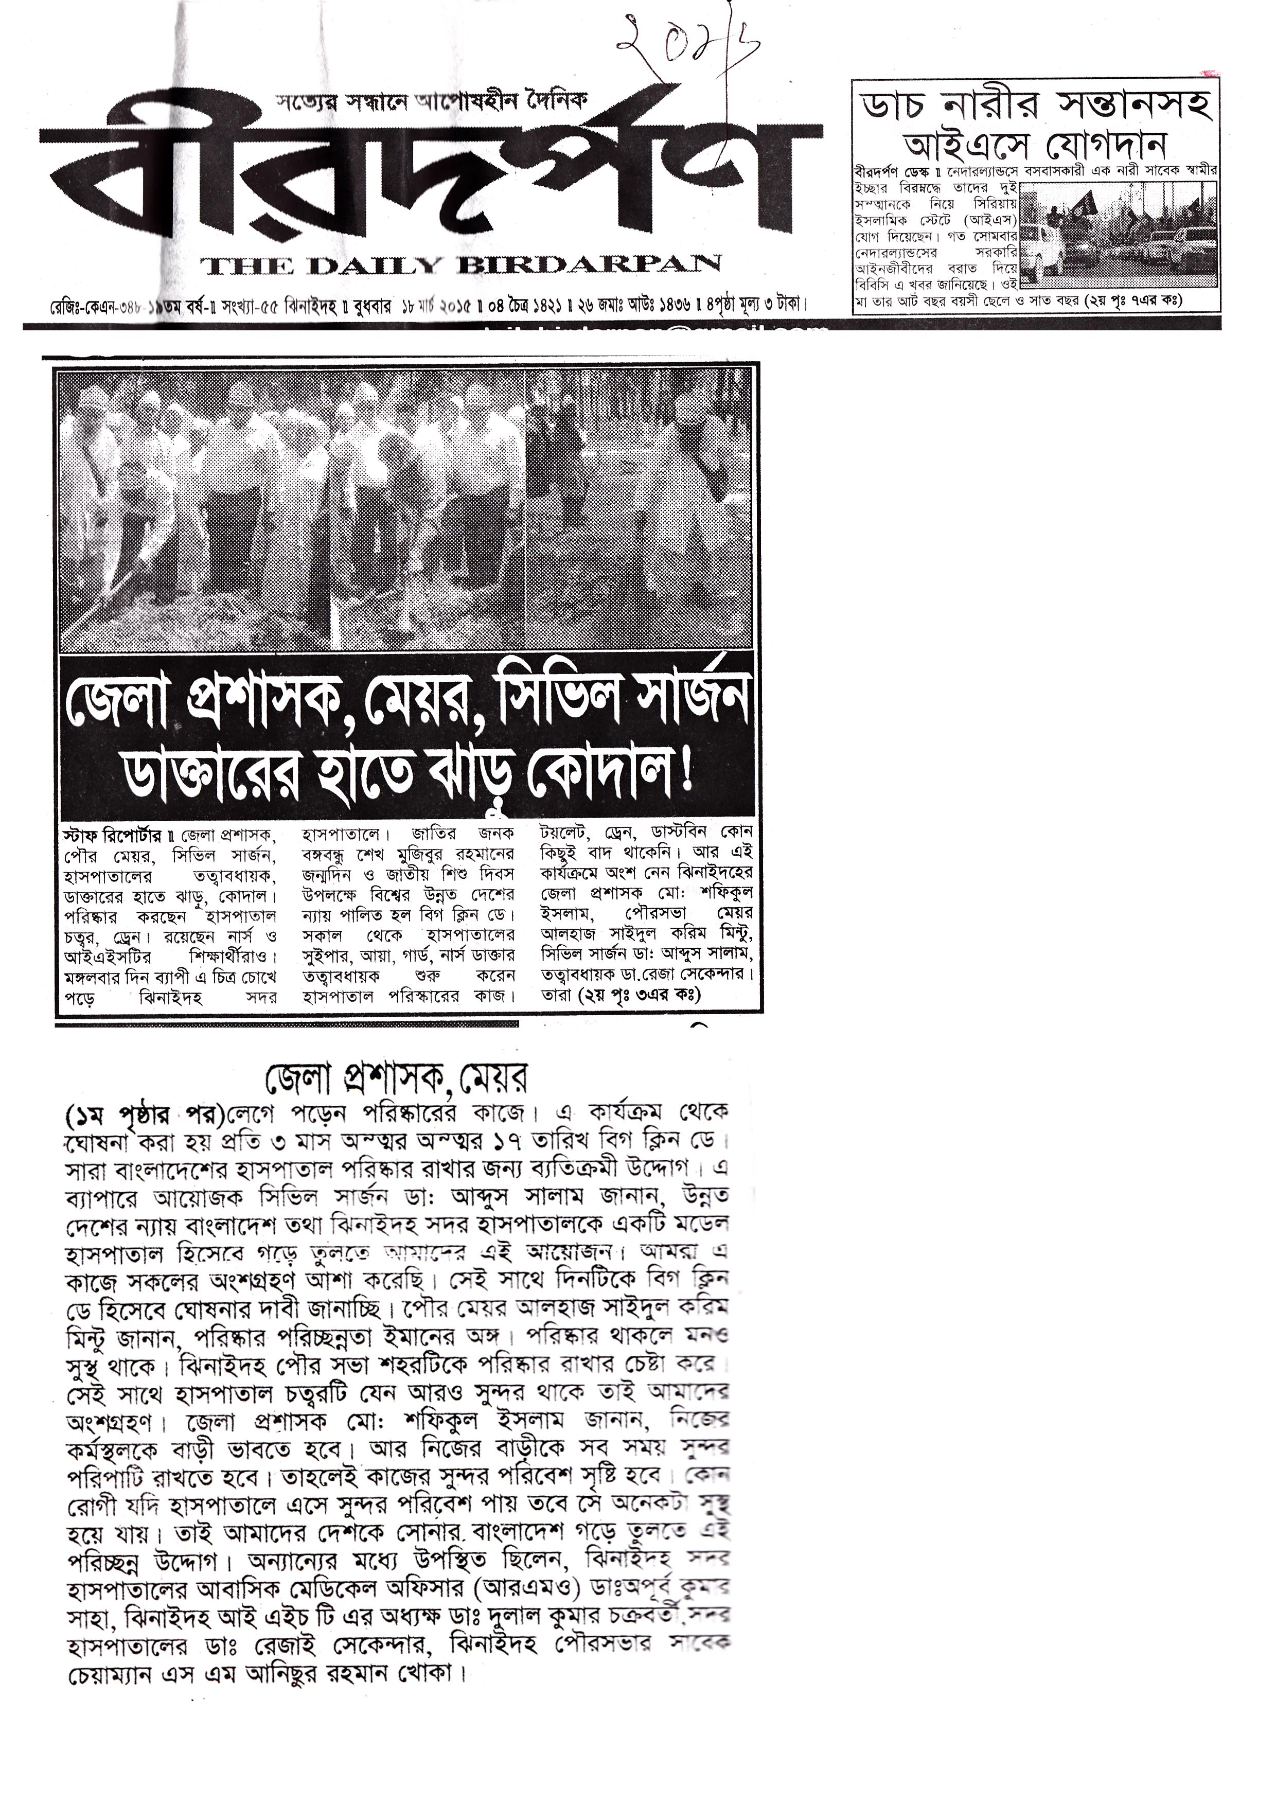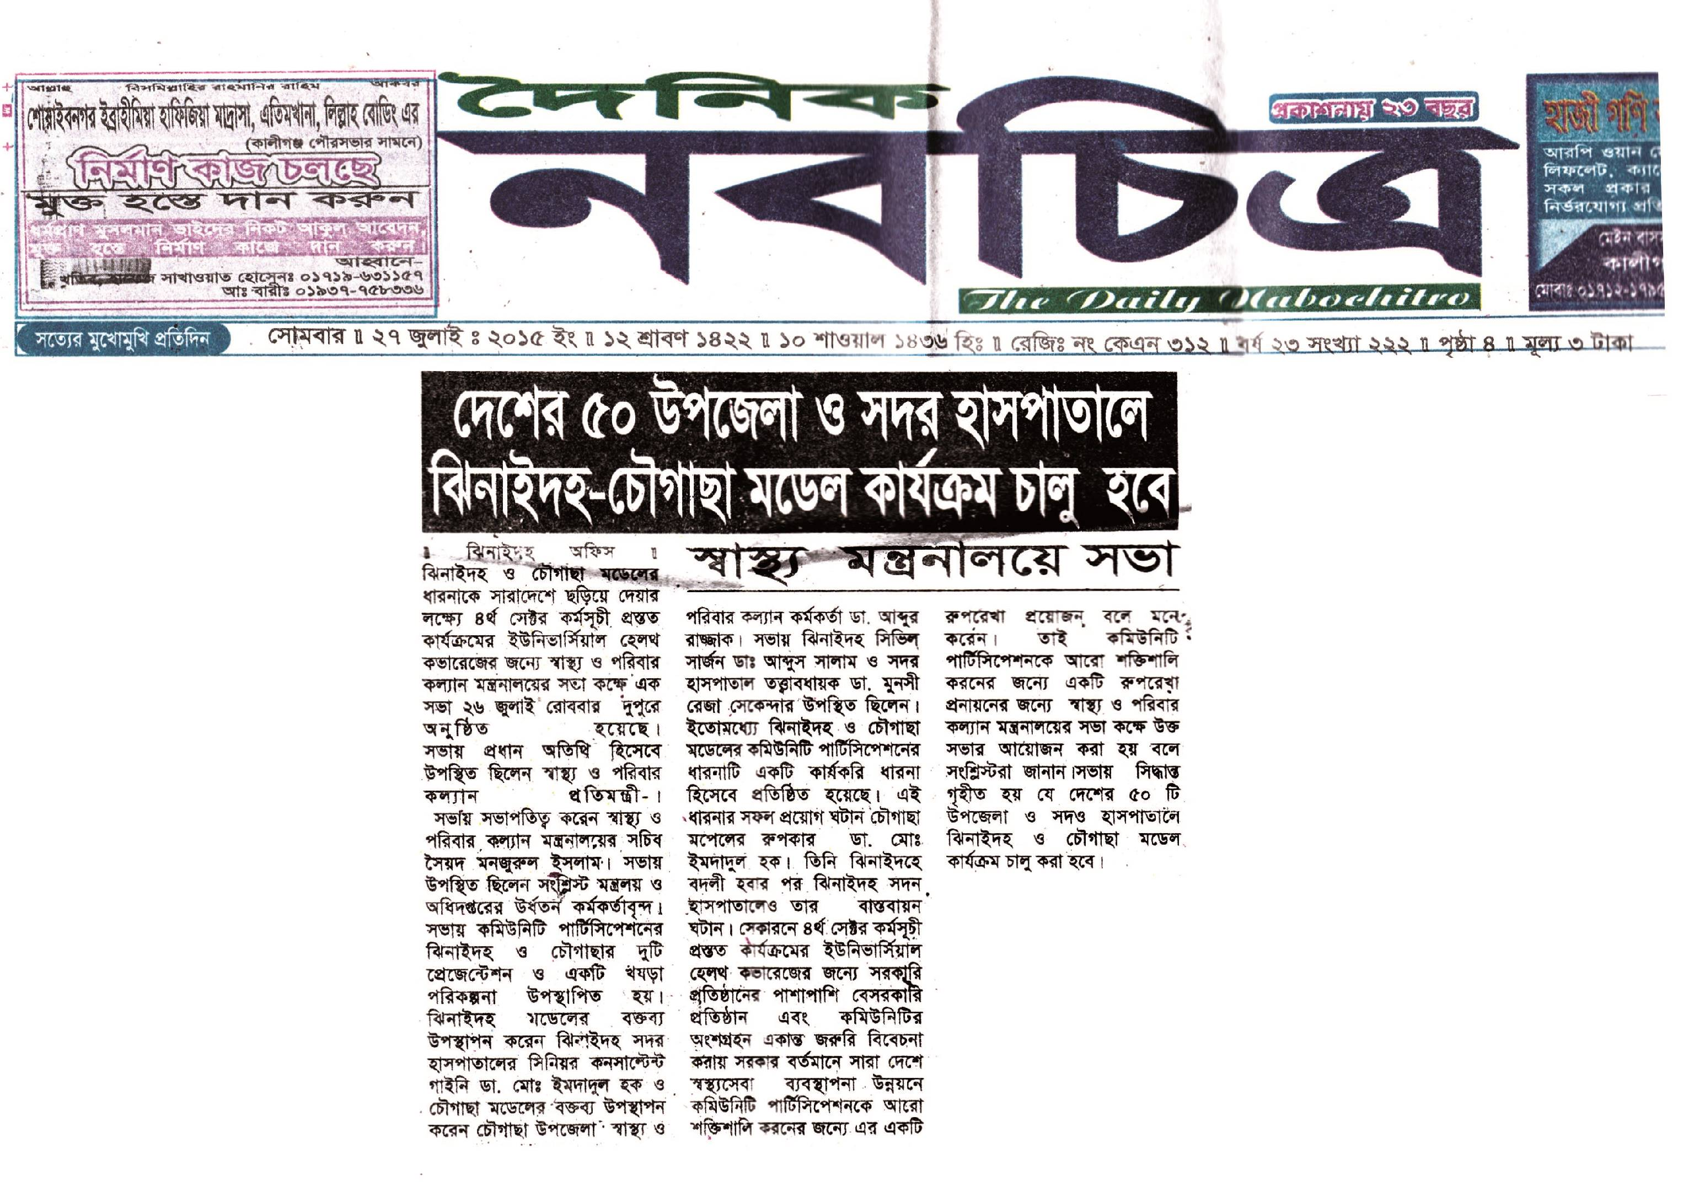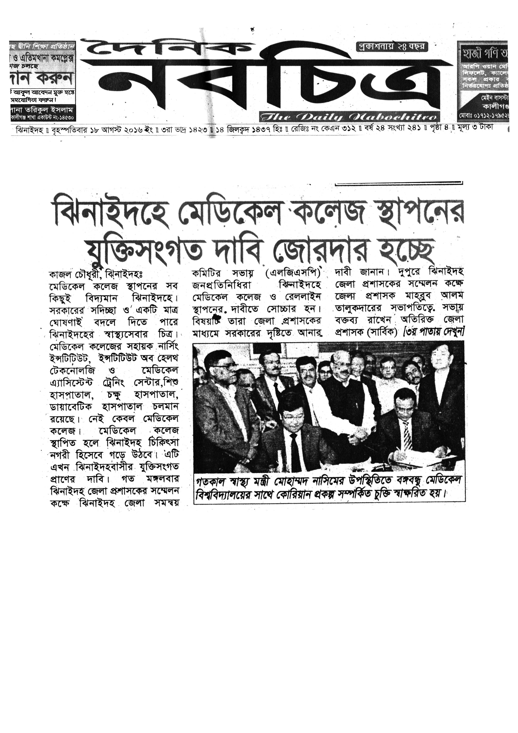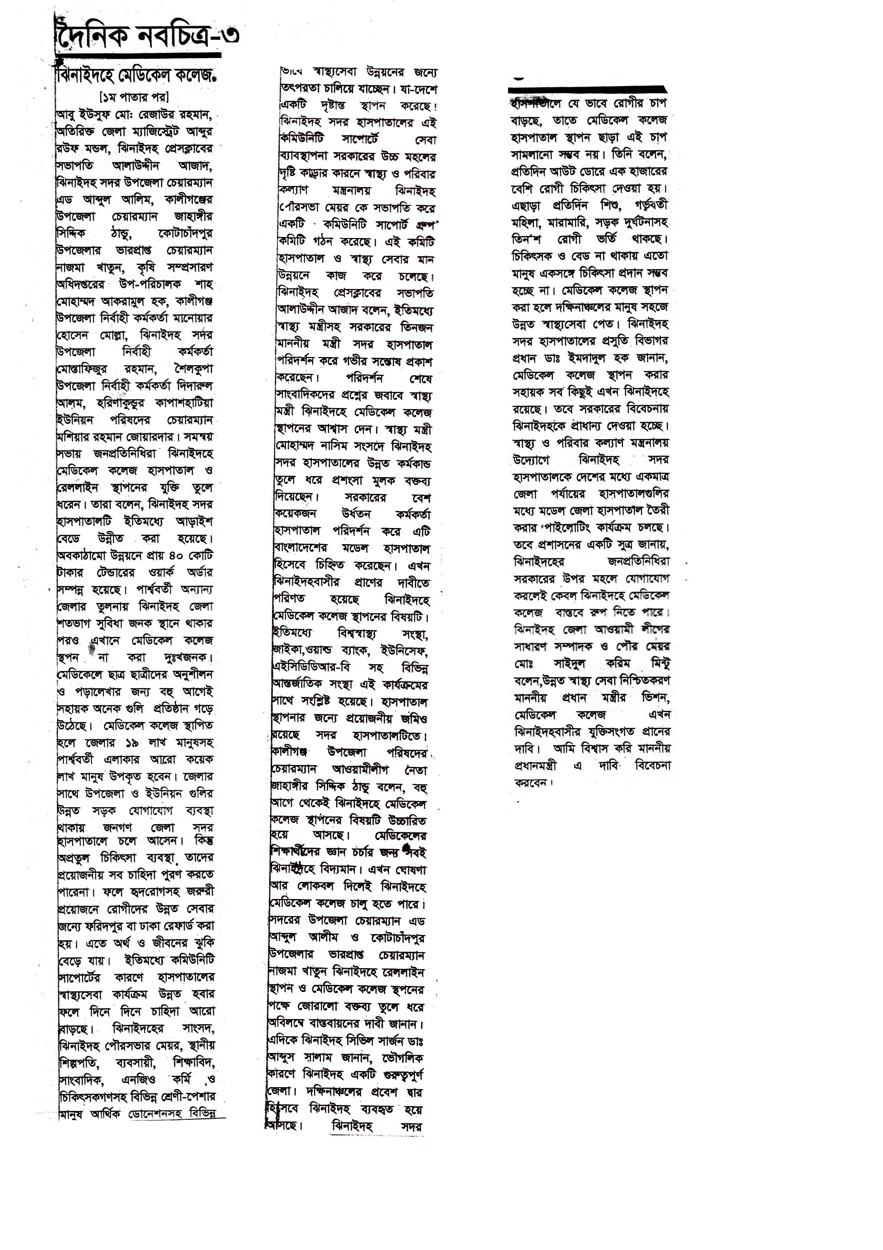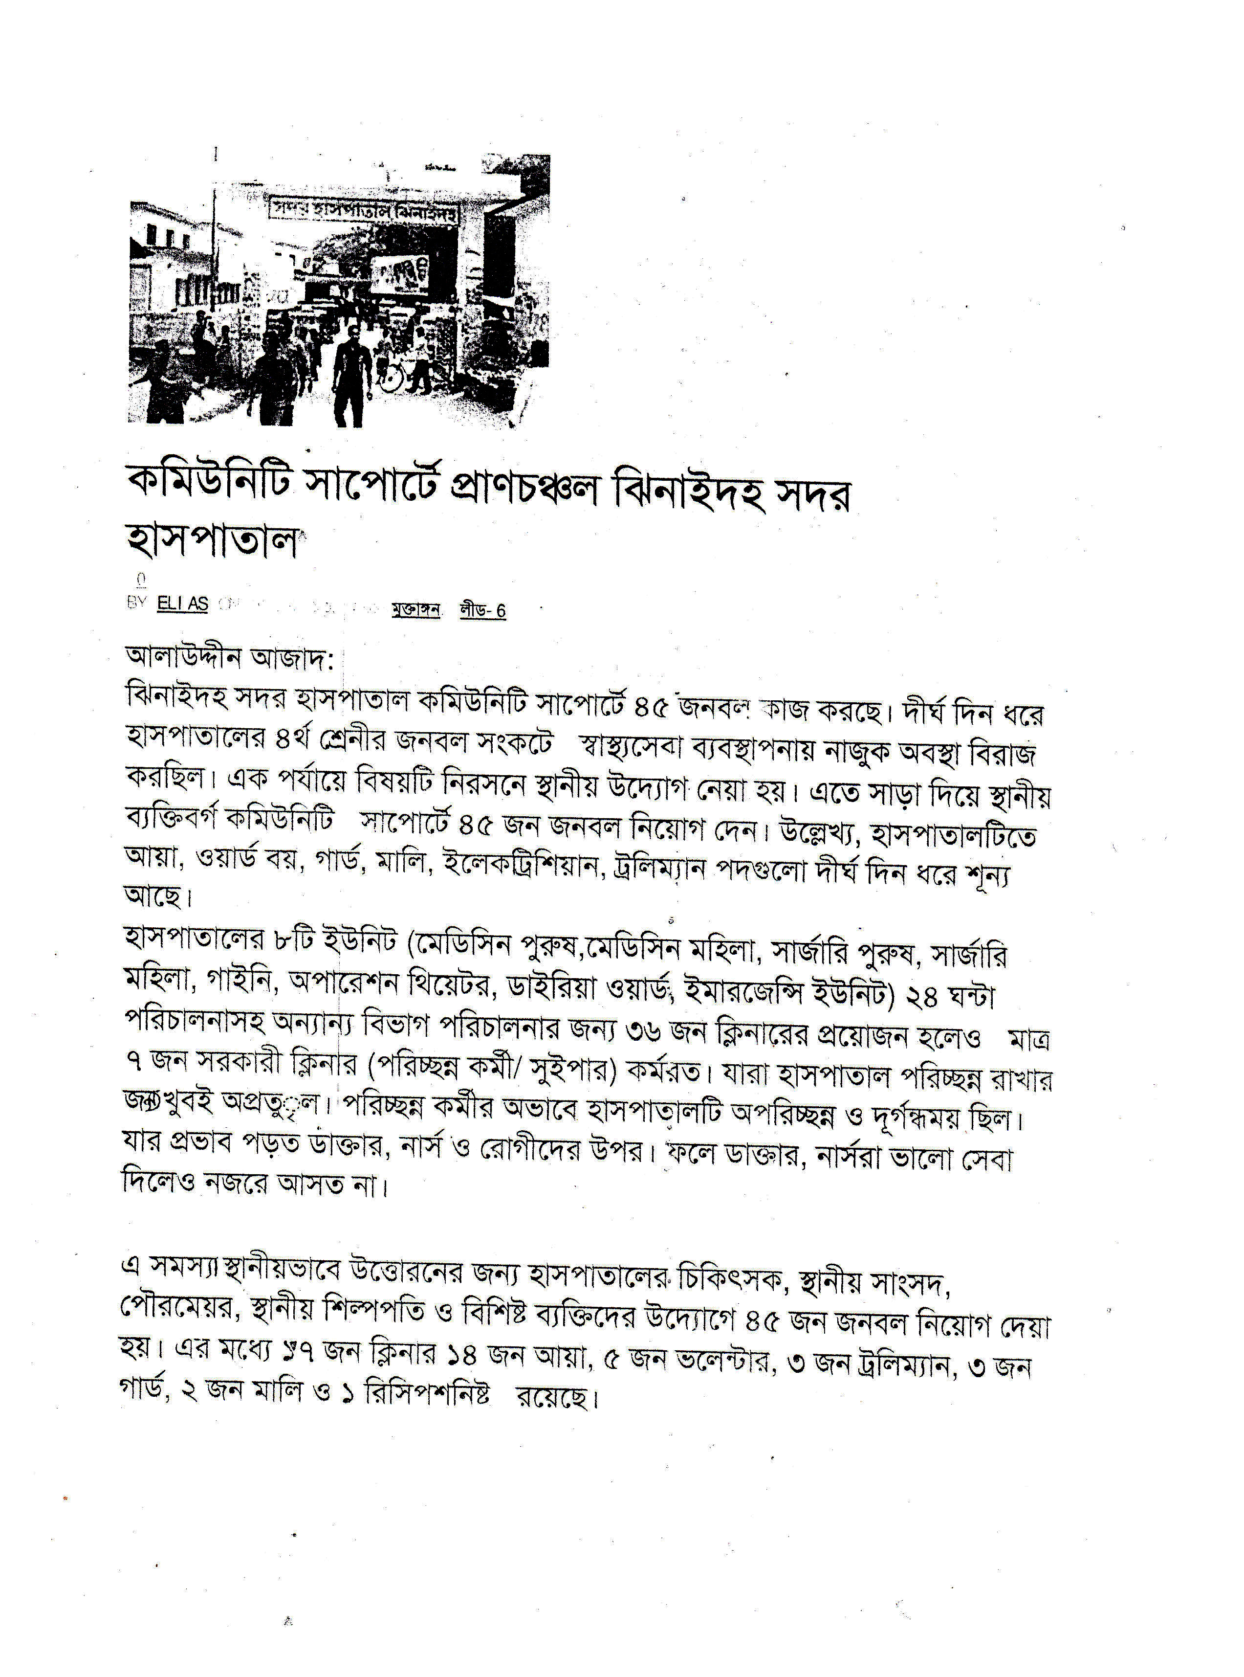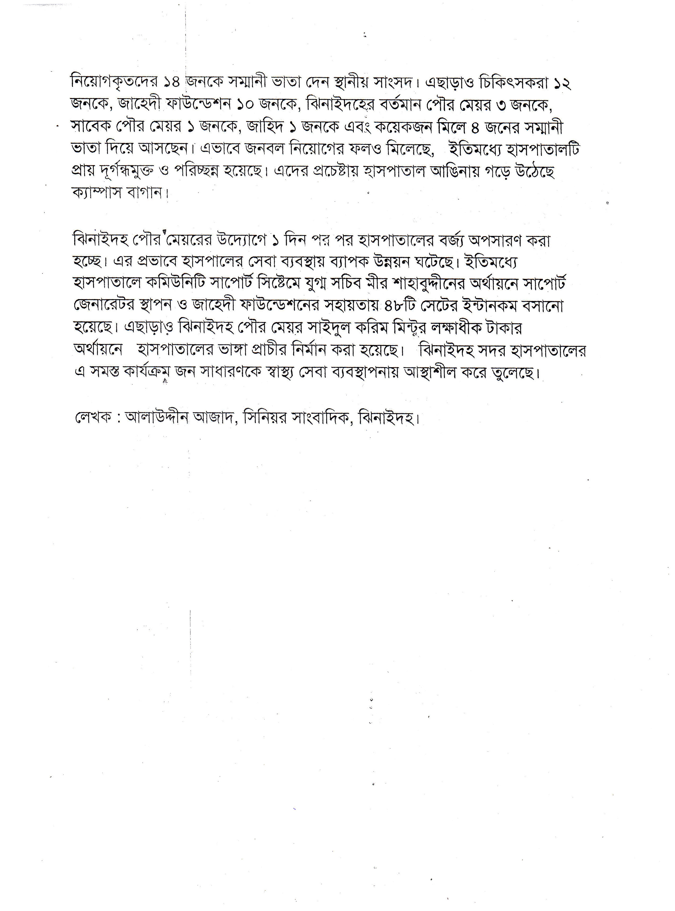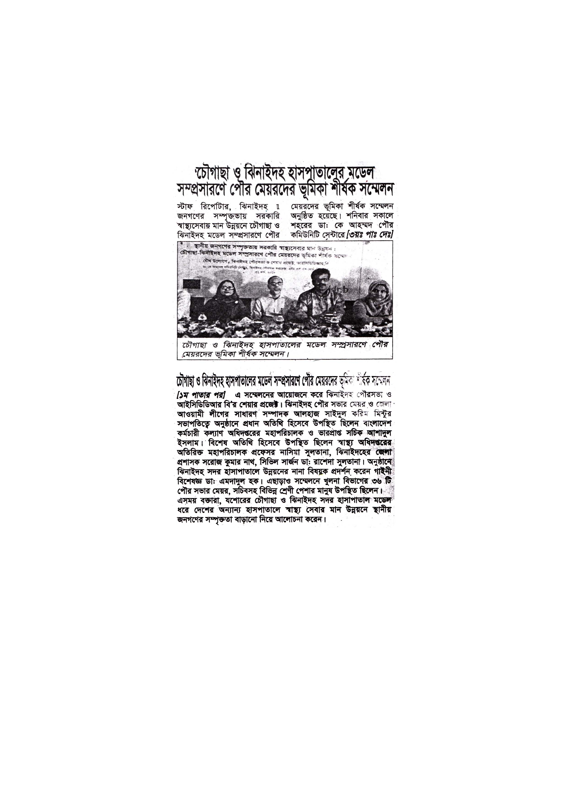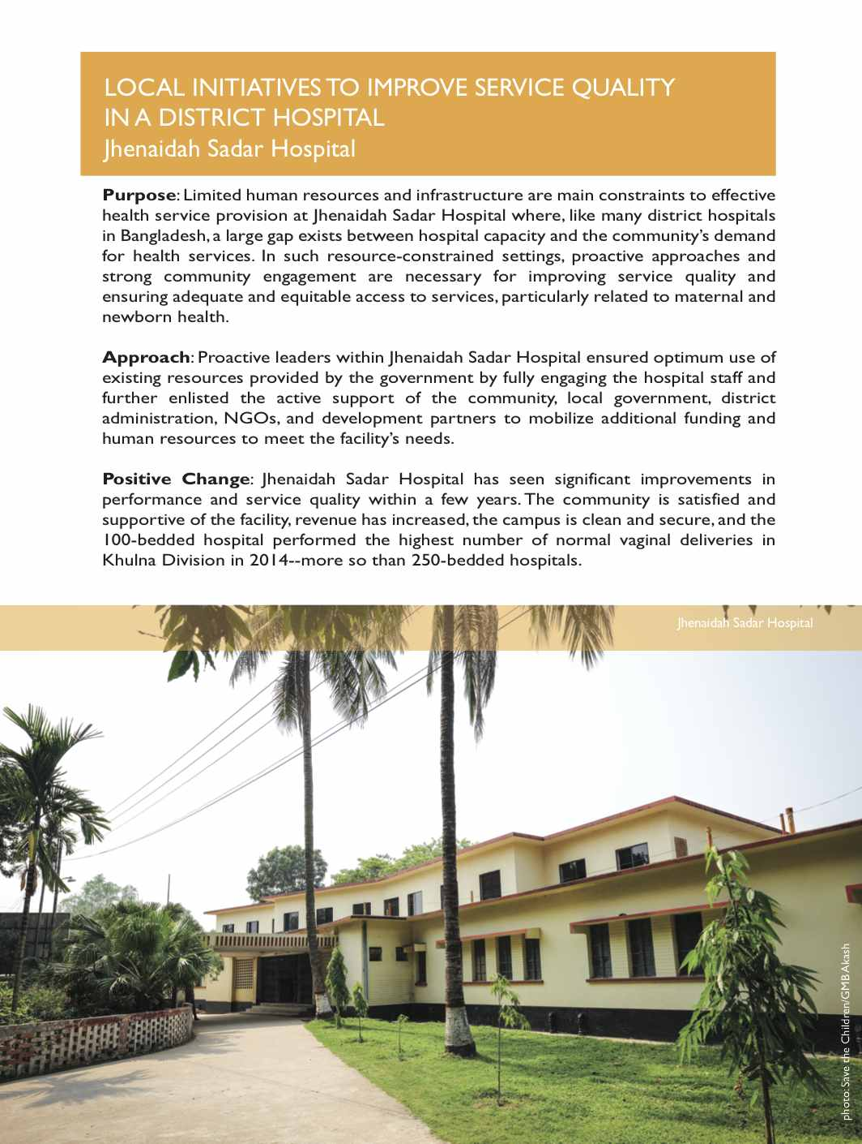
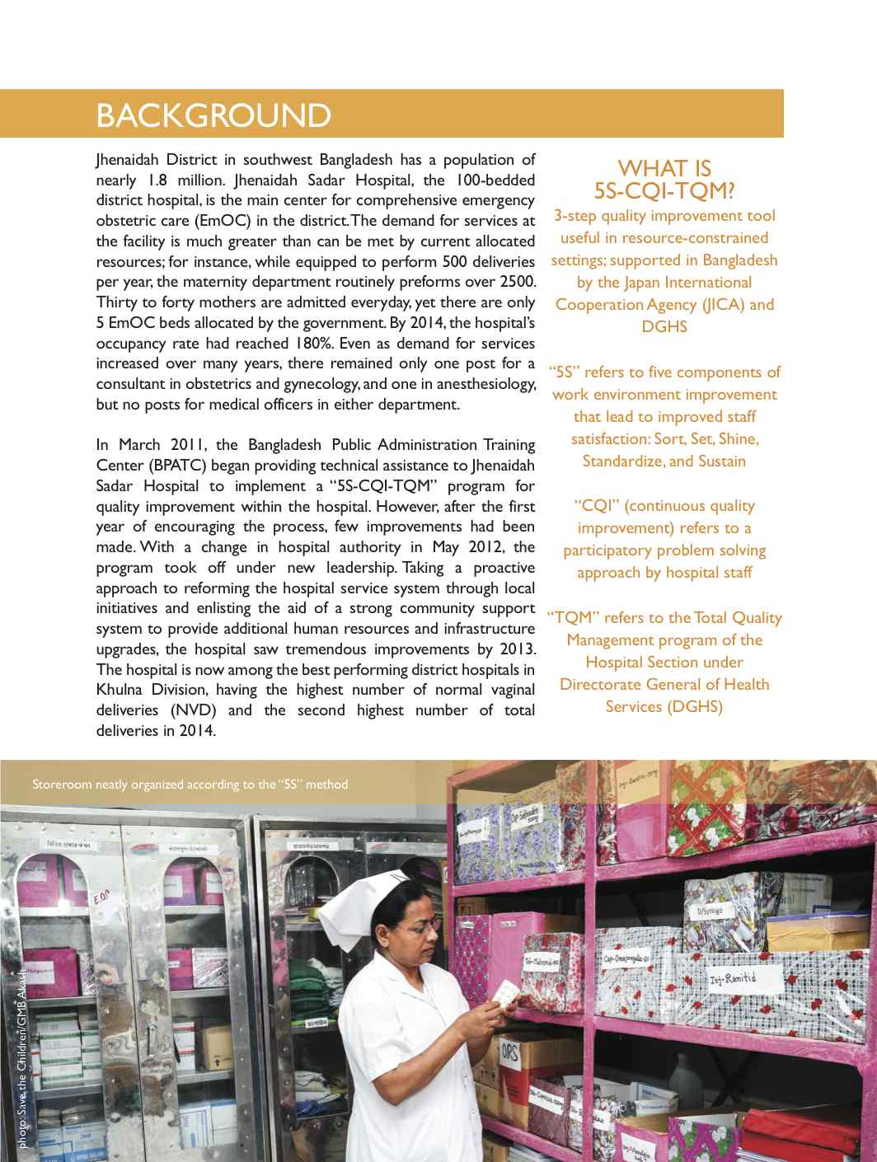
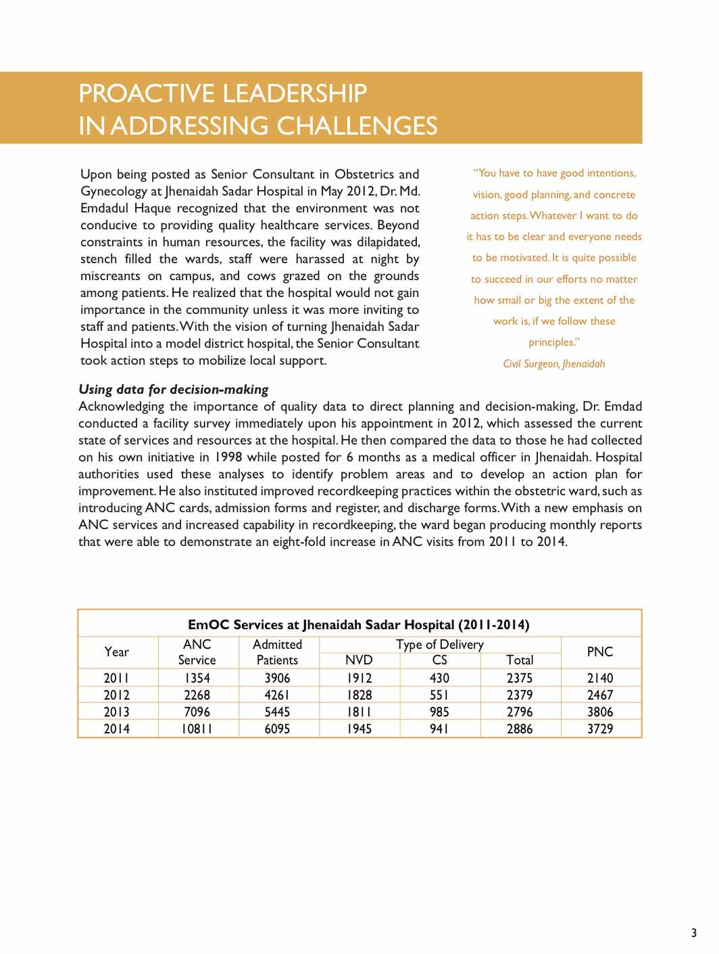
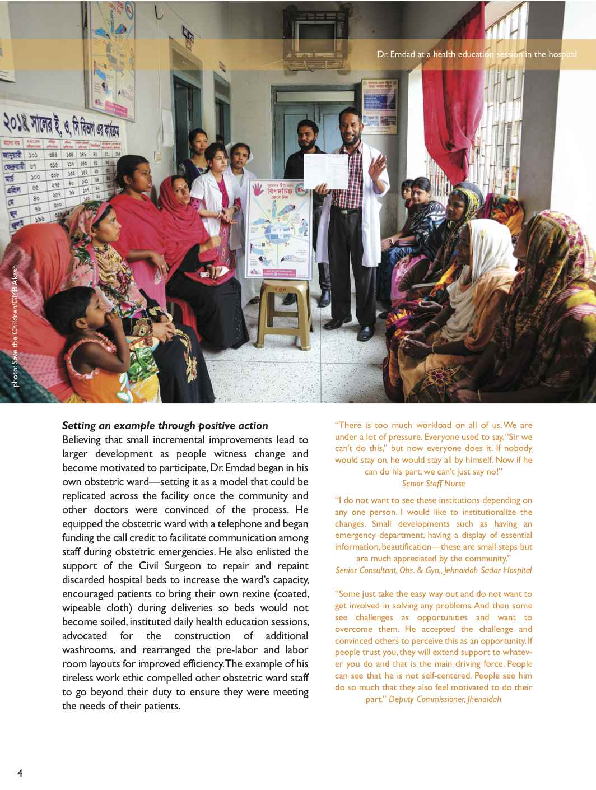
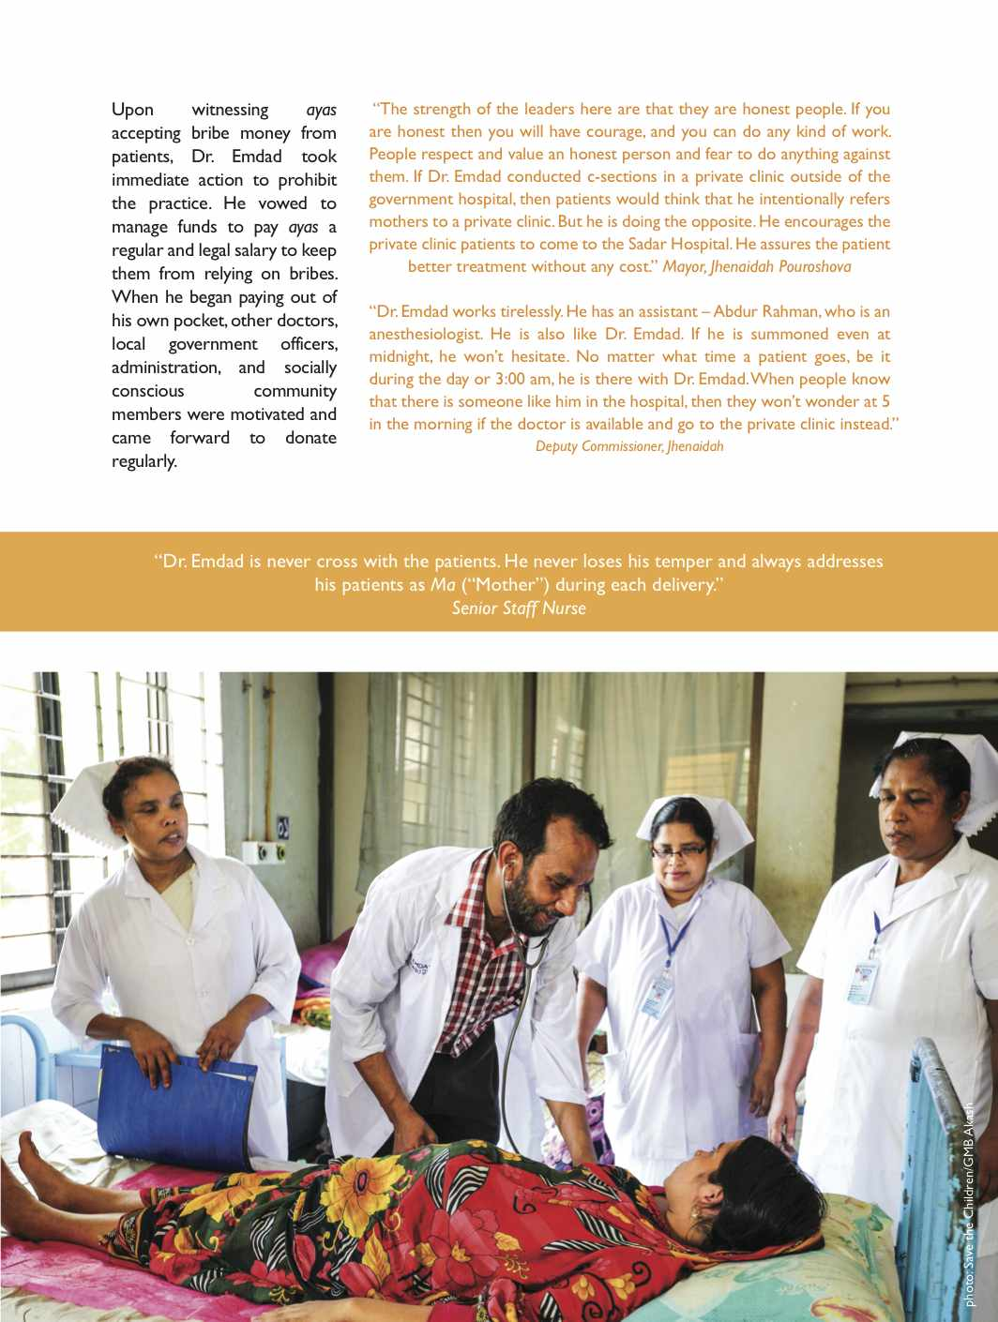
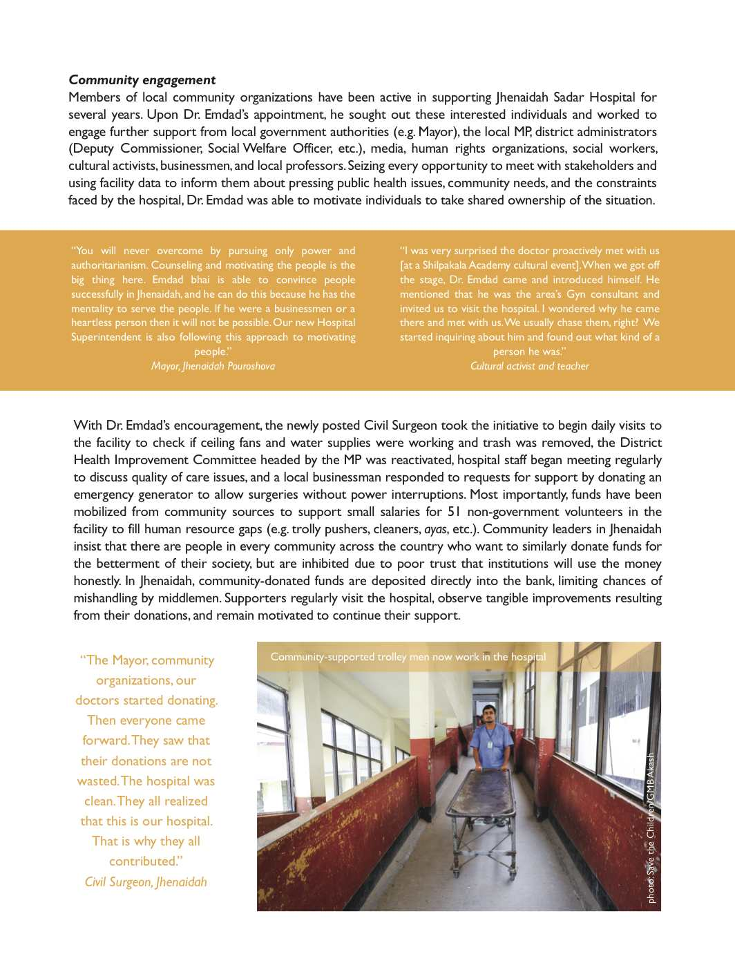
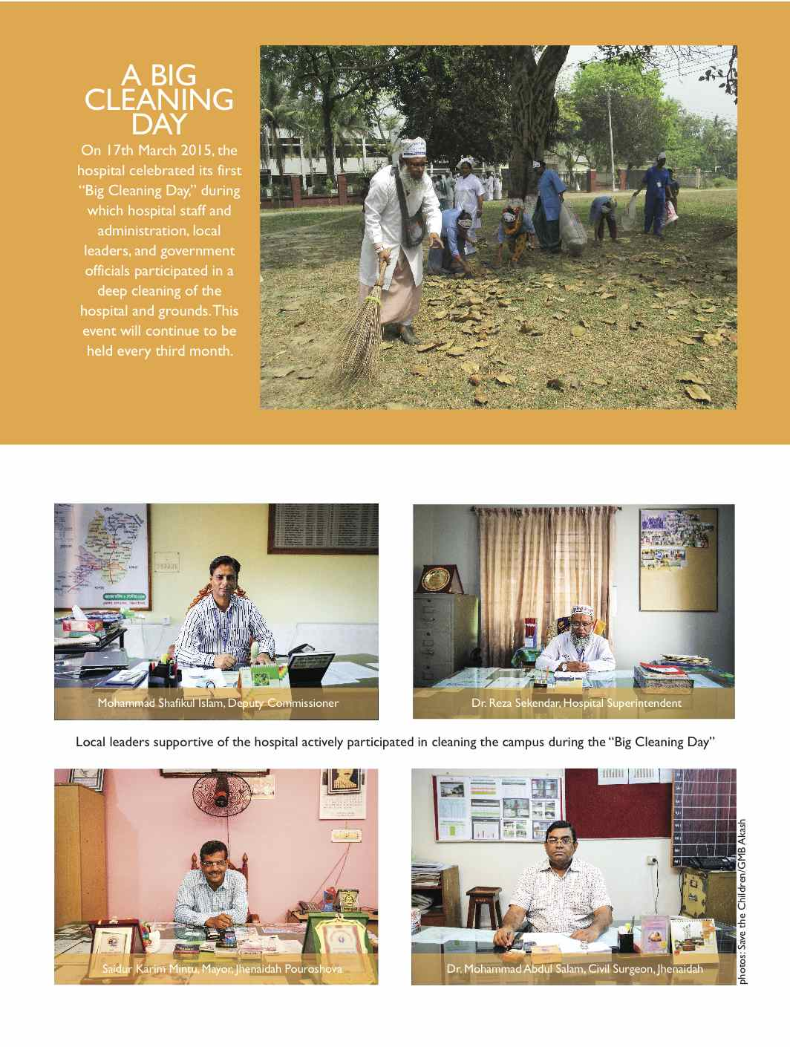
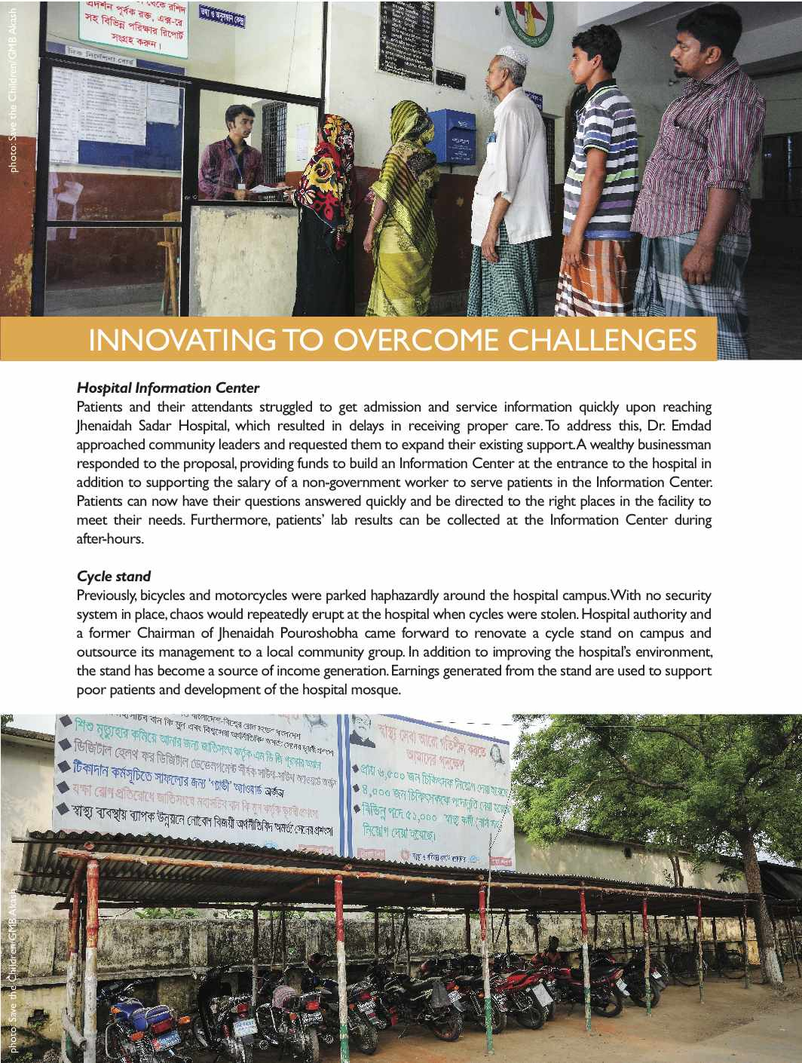
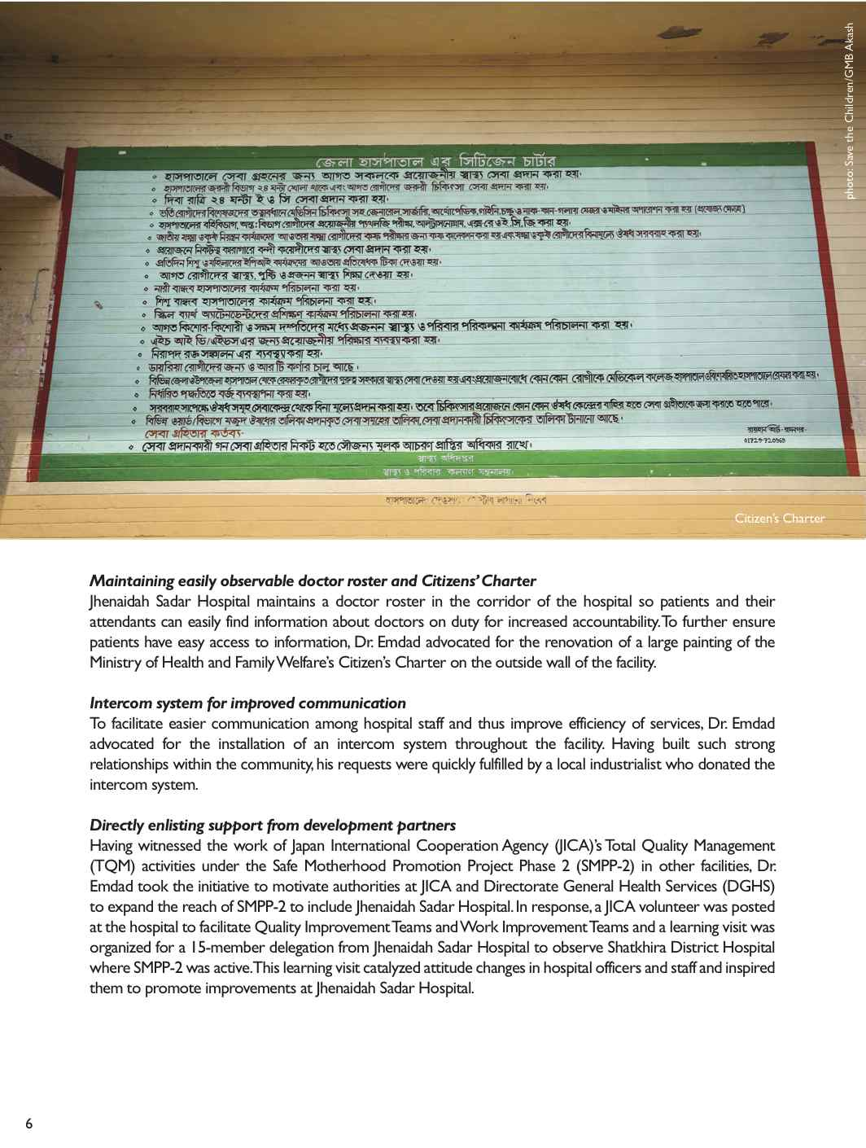

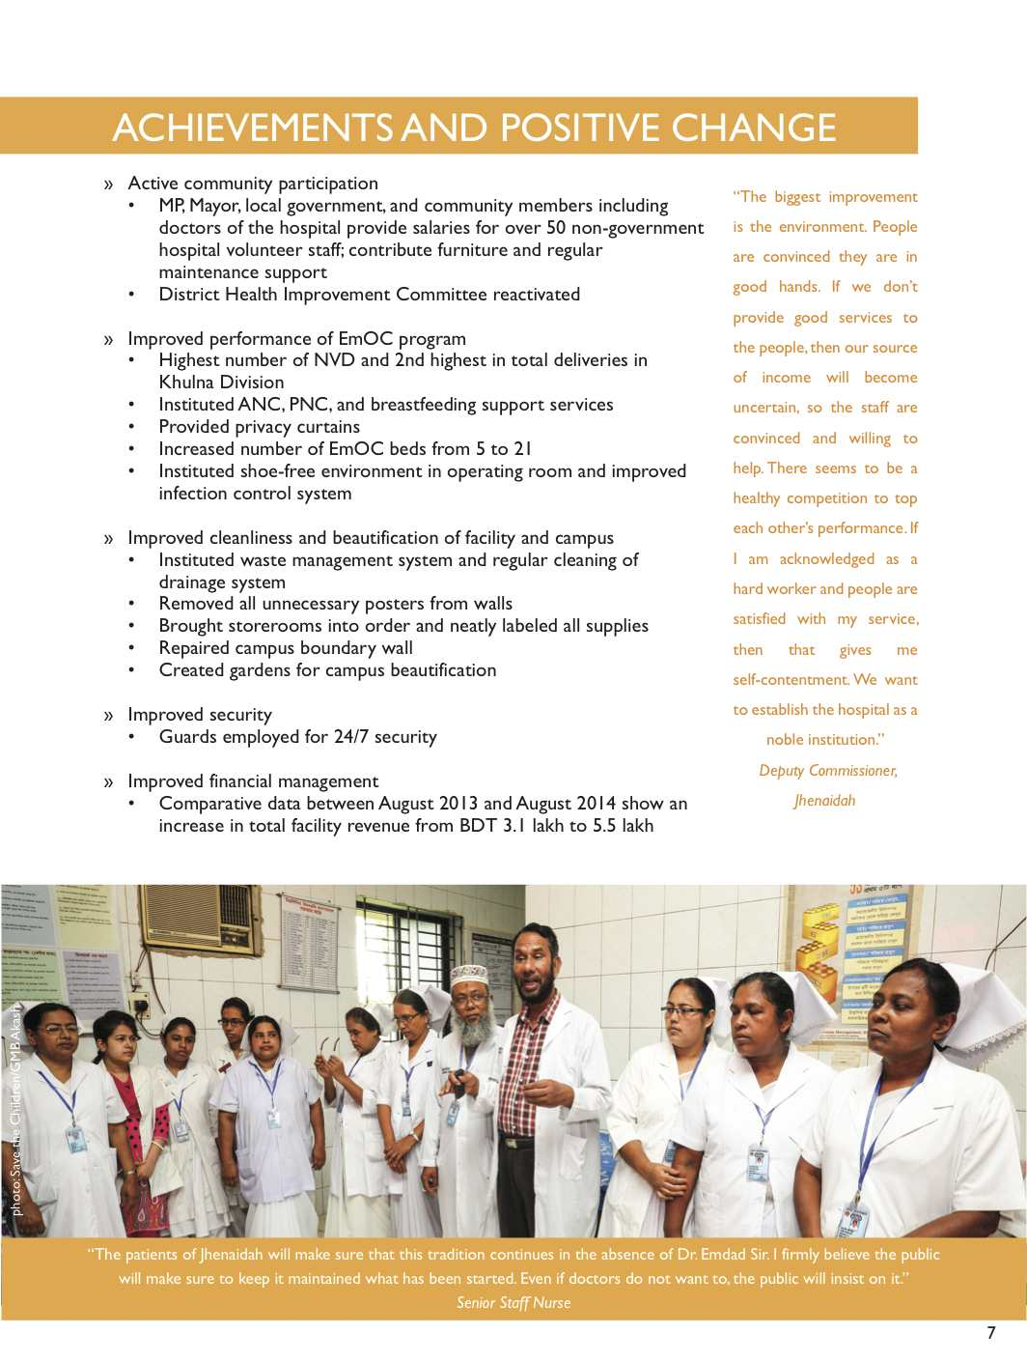
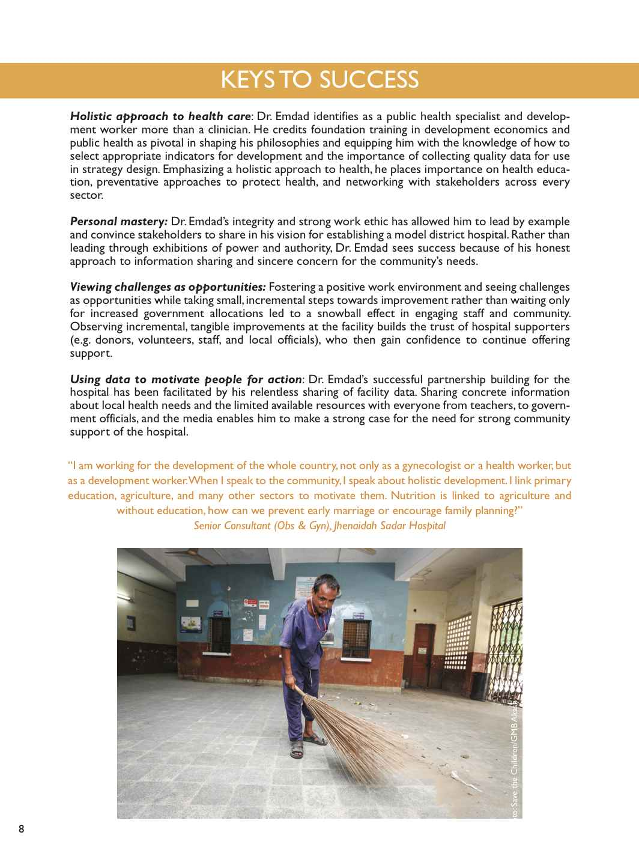

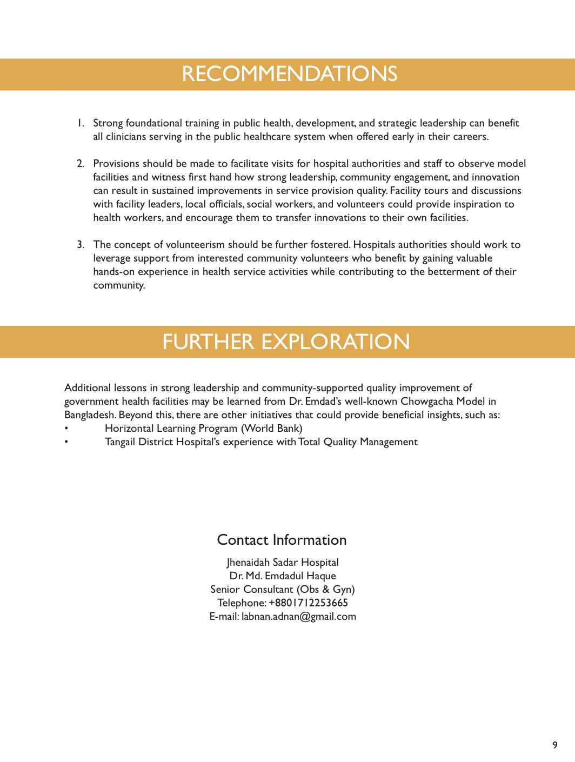
From: M Mushtuq Husain <cjmodel.dghs@gmail.com>
Date: Tue, 3 Apr 2018 09:29:07 +0600
Subject: Fwd: জেলা-উপজেলার সকল হাসপাতালে চৌগাছা-ঝিনা্ইদহ আদর্শে
স্বাস্থ্য সেবা উন্নীতকরণের প্রস্তুতিতে তথ্য সংগ্রহ
To: allhospi@hospi.dghs.gov.bd
---------- Forwarded message ----------
From: M Mushtuq Husain <cjmodel.dghs@gmail.com>
Date: 2018-03-27 23:55 GMT+06:00
Subject: জেলা-উপজেলার সকল হাসপাতালে চৌগাছা-ঝিনা্ইদহ আদর্শে স্বাস্থ্য সেবা
উন্নীতকরণের প্রস্তুতিতে তথ্য সংগ্রহ
To: alluhfpo@uhfpo.dghs.gov.bd, allcs@cs.dghs.gov.bd,
allhospi@hospi.dghs.gov.bd
Cc: divdir@ld.dghs.gov.bd, profakazad@gmail.com, adgadmin@ld.dghs.gov.bd,
benazir1959@gmail.com, fahad9993@gmail.com, mushtuq@gmail.com
সম্মানিত সিভিল সার্জনবৃন্দ, জেলা পর্যায়ের হাসপাতালসমূহের তত্ত্বাবধায়কবৃন্দ
ও উপজেলা স্বাস্থ্য ও পরিবার পরিকল্পনা কর্মকর্তাবৃন্দ
সরকারের সিদ্ধান্তক্রমে স্বাস্থ্য অধিদপ্তরের মহাপরিচালক মহোদয় দেশের সকল
জেলা-উপজেলার হাসপাতালগুলোতে স্বাস্থ্য সেবার মান উন্নয়নের জন্য সুনির্দিষ্ট
পদক্ষেপ নেবার উদ্যোগ গ্রহণ করেছেন। উৎকৃষ্ট স্বাস্থ্যসেবার জন্য স্বাস্থ্য ও
পরিবার কল্যাণ মন্ত্রণালয় কর্তৃক পুনঃ পুনঃ পুরস্কারপ্রাপ্ত চৌগাছা উপজেলা
স্বাস্থ্য কমপ্লেক্স ও ঝিনাইদহ জেলা সদর হাসপাতালের আদর্শে দেশের সকল
জেলা-উপজেলার হাসপাতালে এ কর্মসূচি গ্রহণ করা হবে। তার প্রস্তুতিপর্বে আপনাদের
পরিচালিত হাসপাতালগুলোতে একটি দ্রুত জরীপ সম্পন্ন করা হবে। তারই অংশ হিসেবে এ
লিংকে <https://goo.gl/MjEBQk
<https://deref-mail.com/mail/client/wiu2VgU1Iik/dereferrer/?redirectUrl=https%3A%2F%2Fgoo.gl%2FMjEBQk>>
একটি সংক্ষিপ্ত প্রশ্নমালা প্রেরণ করা হল। এ প্রশ্নমালার জবাব উক্ত লিংক-এ
সংযোগ করে অনলাইনে আগামী ৩ এপ্রিলের মধ্যে প্রেরণ করার জন্য নির্দেশক্রমে
অনুরোধ করা হল।
আপনার যে কোন প্রশ্ন সাগ্রহে উত্তর দেয়া হবে।
পুনশ্চঃ এ লিংকে ক্লিক করুন <https://goo.gl/MjEBQk
<https://deref-mail.com/mail/client/wiu2VgU1Iik/dereferrer/?redirectUrl=https%3A%2F%2Fgoo.gl%2FMjEBQk>
>
আপনার একান্ত
ডা. মু. মুশতাক হোসেন
সমন্বয়কারী
সমন্বয় ও সহায়তা কেন্দ্র
স্বাস্থ্য অধিদপ্তর ,মহাখালী,
ঢাকা ১২১২

